Metalowy globus na podstawie - ciekawy prezent nie tylko dla najmłodszych
Zastanawiacie się nad pomysłem na prezent dla dziecka? A może macie wśród rodziny lub znajomych pasjonatów podróży czy chociażby geografii? Metalowy globus na podstawie to z pewnością element, który przyjmą z uśmiechem na ustach!

Globus - poznaj świat
Zanim internet zawładnął naszym światem globus był jednym z elementów, który był obecny w każdym domu. To dzięki niemu poznawaliśmy świat, odkrywaliśmy nowe lądy, rozwijaliśmy wyobraźnie. Była to swoista nauka poprzez zabawę. Pamiętacie kręcenie globujem i wskazywanie miejsca na chybił-trafił? Tak, każdy z nas to robił :) Obecnie, nic jednak nie stoi na przeszkodzie by kultywować te tradycję i za sprawą globusa wpajać naszym dzieciom naukę, pasję do świata czy podróży. A metalowy globus na podstawie możemy być tu bardzo pomocny.
Metalowy globus na podstawie - wnętrzarski dodatek

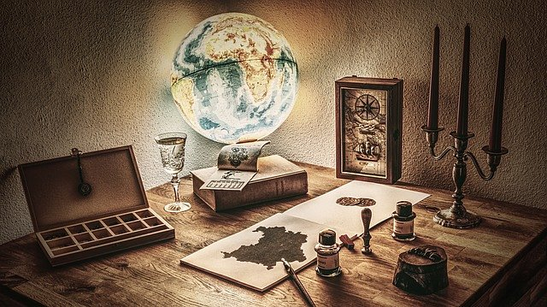
Warto wybrać taki globus, który nie będzie służyj jedynie do nauki i zabawy ale także z powodzeniem wpasuje się w wystrój naszego gabinetu, biblioteczki czy salonu. Metalowy globus na podstawie to dodatek do aranżacji wnętrz, który odnajdzie się w nowoczesnych wnętrzach utrzymanych w szarościach czy bielach. Doskonale współgra także z betonem czy drewnem. Zatem nie tylko kolonialne wnętrza będą mogły pochwalić się globusem, który przywodzi na myśl wyprawy, dalekie kontynenty i oczywiście przygody!

